*Menza na pragu*

Korisničko uputstvo

Verzija 1.0

Istorija revizija

|  |  |  |  |
| --- | --- | --- | --- |
| **Datum** | **Verzija** | **Opis** | **Autori** |
| 29.06.2021. | 1.0 | finalna verzija | Damir Žerić,  Stefan Đukić,  Miroslav Egerić |

Sadržaj

1 Uvod 4

2 Početna stranica aplikacije 4

3 Prijavljivanje na aplikaciju 4

3.1 Registracija novog korisnika 5

3.2 Prijava korisnika na aplikaciju 5

4 Upravljannje nalogom korisnika 6

4.1 Meni stranica 6

4.2 Profil stranica 7

4.3 Naručivanje hrane stranica 8

4.4 Komentari stranica 11

5 Upravljannje nalogom radnika u menzi 12

5.1 Dodavanje hrane stranica 12

5.2 Uređenje menija stranica 12

5.3 Upravljanje narudžbinama stranica 13

6 Upravljannje nalogom dostaljača 15

6.1 Narudžbine za dostavu stranica 15

7 Upravljannje nalogom administratora 16

7.1 Nadgledanje komentara stranica 16

7.2 Upravljanje korisnicima aplikacije stranica 17

Korisničko uputstvo za InstaFood

# Uvod

Primarni cilj Menza na pragu aplikacije je da olakša naručivanje hrane iz menze. Korisnik će imati i svoj profil gde će moći da vidi sve svoje podatke i istoriju naručivanja. Takođe, korisnici aplikacija će moći da ostave svoj komentar na celokupnu uslugu.

# Početna stranica aplikacije

Početna stranica aplikacije izgleda kao na sledećoj slici:

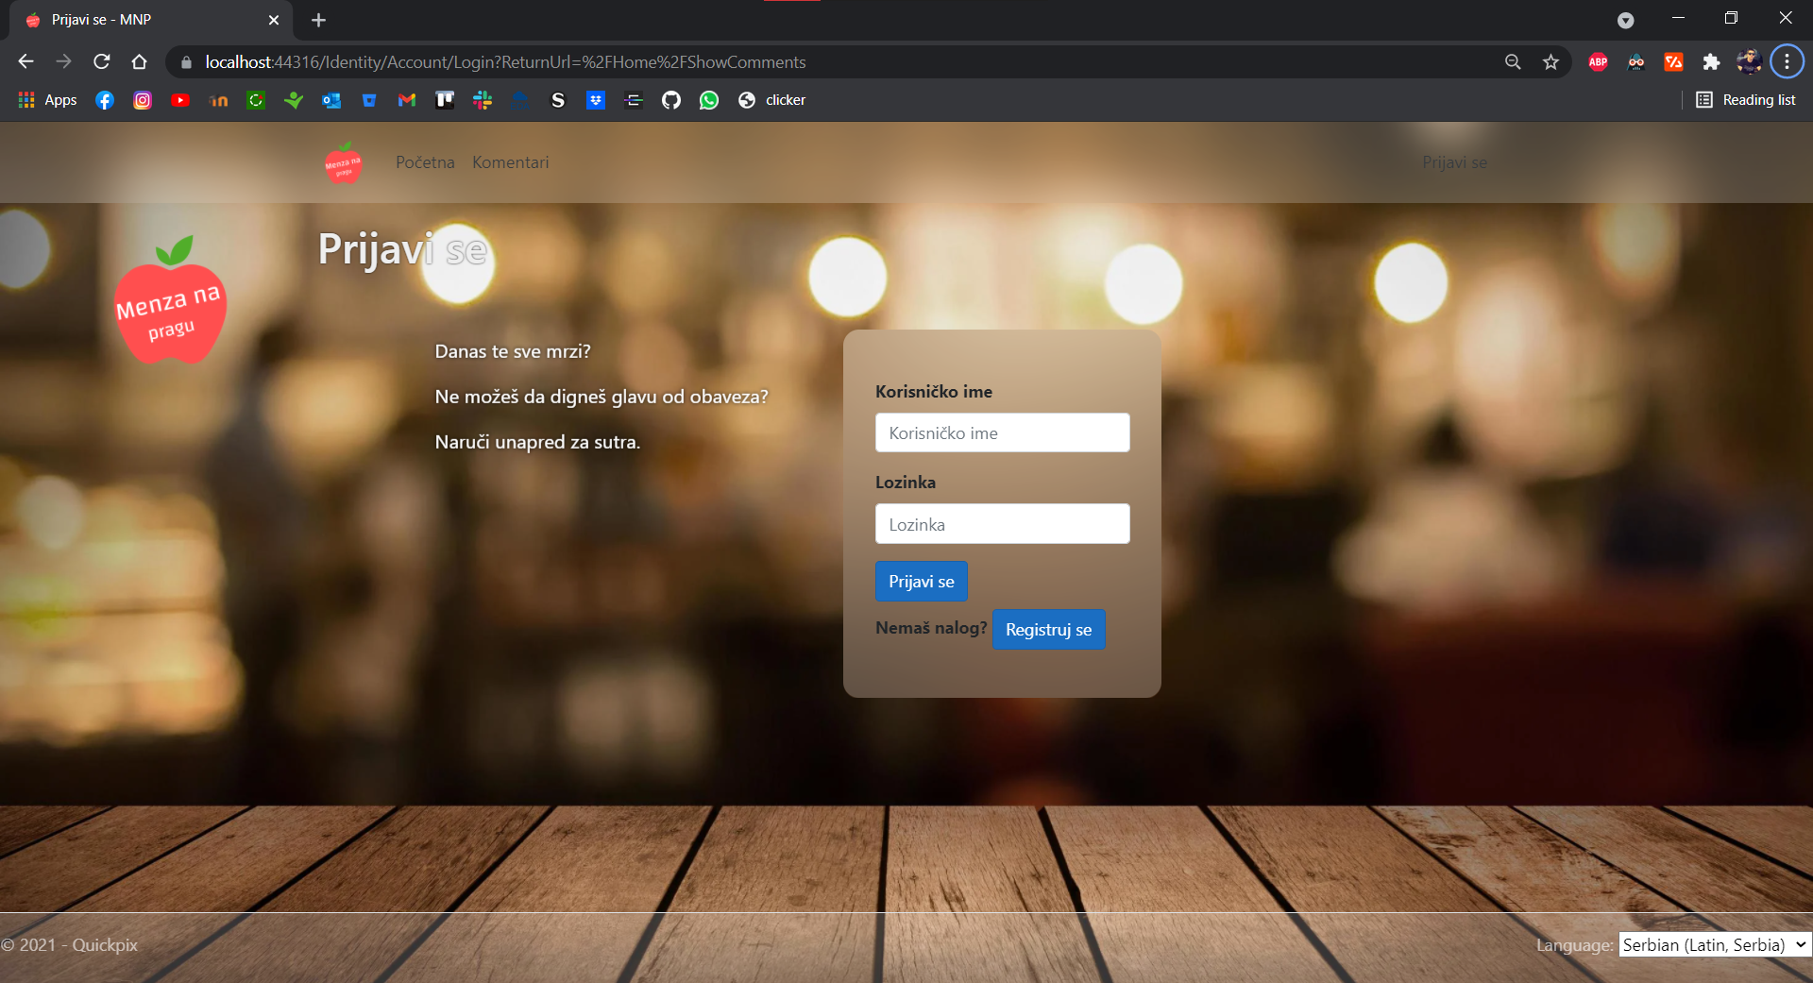

Slika 1 – Početna stranica aplikacije

# Prijavljivanje na aplikaciju

Razlikuju se dva slučaja prijavljivanja na sistem. Prvi je kada se novi korisnik po prvi put prijavljuje i otvora nalog, tj. kada šalje zahtev za registraciju. Drugi slučaj je kada se već postojeći korisnik prijavljuje da bi vršio zadatke koji su mu omogućeni. Ako se korisnik ne prijavi, neće mu biti omogućeno korišćenje same aplikacije.

## Registracija novog korisnika

1. Potrebno je da korisnik unese sve zahtevane podatke.
2. Nakon unosa podatka klikom na dugme registruj se korisnik je napravio svoj profil.

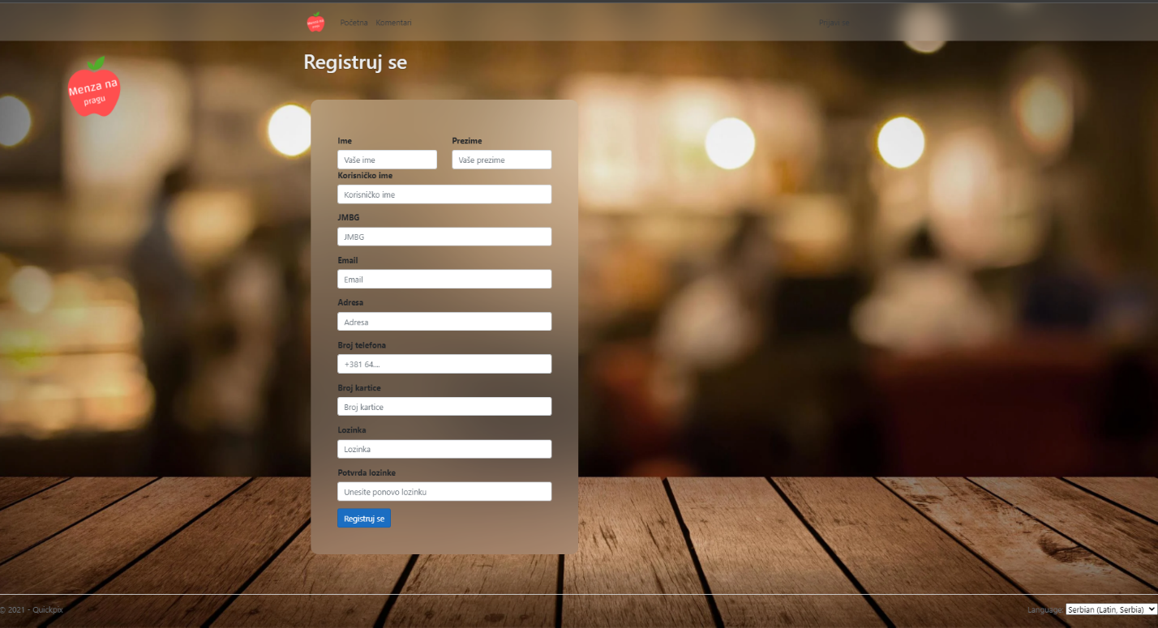

Slika 2 – Registracija korisnika

## 3.2 Prijava korisnika na aplikaciju

1. Potrebno je da korisnik na početnoj strani unese svoje korosničko ime i lozinku kao što je prikazano na Slika 1.
2. Klikom na dugme Prijavi se korisnik će imati pristup svim ostalim funkcionalnostima aplikacije koje su njemu namenjene.

# Upravljannje nalogom korisnika

## Meni stranica

1. Na ovoj stranica korisnik može da sastavi svoju narudžbinu po želji.
2. Korisnik na ovoj stranici može u izdvojenim delovima za svaki obrok da klikom na dugme Odaberi izabere ono što želi iz liste dostupne hrane. U svakoj odvojenoj kartici piše koji je to obrok i tip jela.

Meni stranica izgleda kao na sledećoj slici:

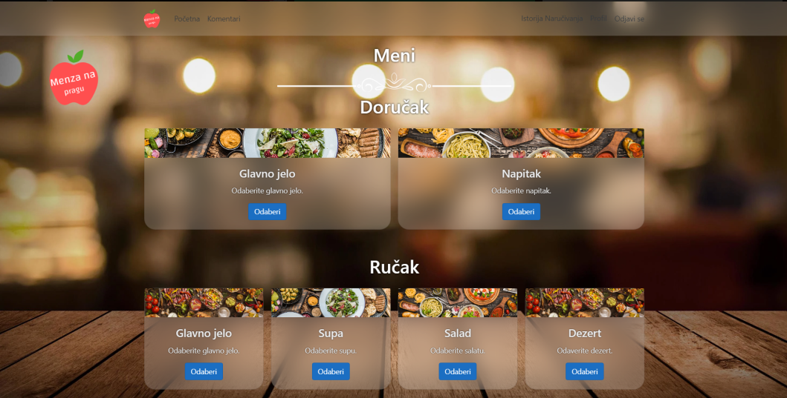

Slika 4 – Meni stranica

## Profil stranica

1. Na ovoj stranici se nalaze sve osnovne informacije o korisniku.
2. Klikom na dugme Promeni adresu korisnik može da ažurira svoju trenutnu adresu.
3. Klikom na dugme Uplati korisnik unosom svojih podataka koji se zahtevaju od njega može da dopuni sredstva na kartici za plaćanje.
4. Klikom na dugme Promeni korisnik može da promeni svoj broj telefona.

Profil stranica izgleda kao na sledećoj slici:

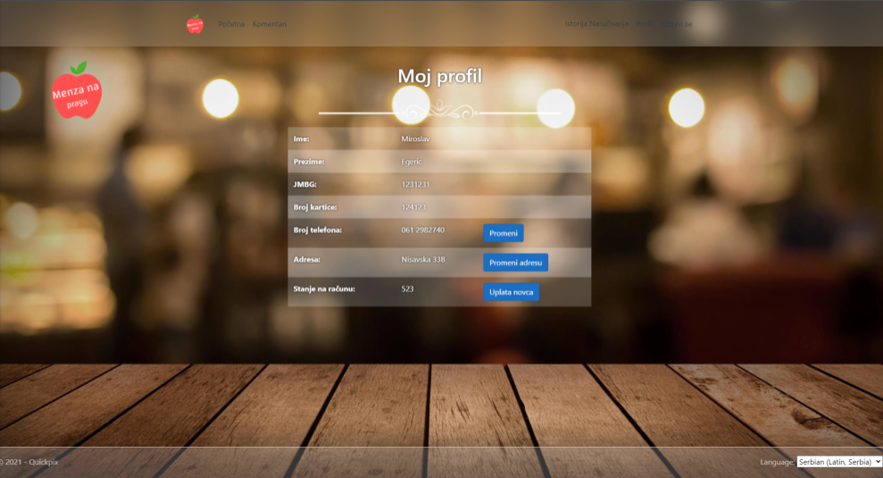

Slika 5 – Profil stranica za korisnika

## Naručivanje hrane stranica

1. Na ovoj stranici korisnik može naručiti svoju narudžbinu iz menija aktuelnog za taj dan.
2. Klikom na dugme odaberi sa Meni stranice (Slika 4) otvara se strana prikazana na Slici 6 u skladu sa aktuelnom ponudom gde korisnik bira željenu hranu i klikom na dugme odaberi korisnik će moći da vidim ono što je odabrao.
3. Korisnik ima mogućnost da navede posebne zahteve koje se odnose na narudžbinu u polju koje je predviđeno za to Slika 8 i nakon toga da izvrši plaćanje klikom na dugme Plati gde je prikazana i cena porudžbine u dinarskoj valuti.
4. Nakon klika na dugme Plati korisniku će biti prikazane informacije o narudžbini u smislu da li je narudžbina uspešno izvršena ili ne. U sličaju da jeste prikazaće se datum isporuke zajedno sa osnovnim podacima o samoj narudžbini (ime i prezime naručioca i cena narudžbine).

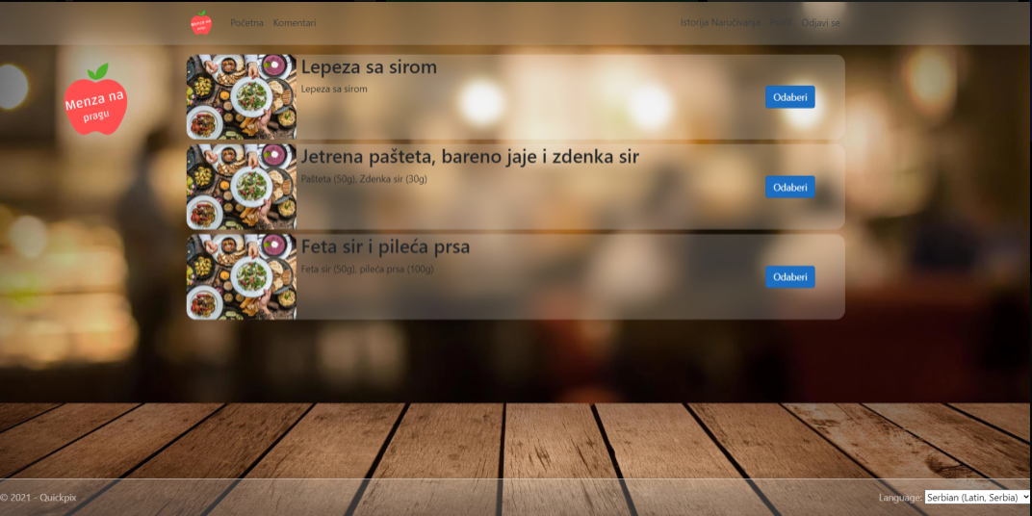

Slika 6 – Stranica za odabir hrane

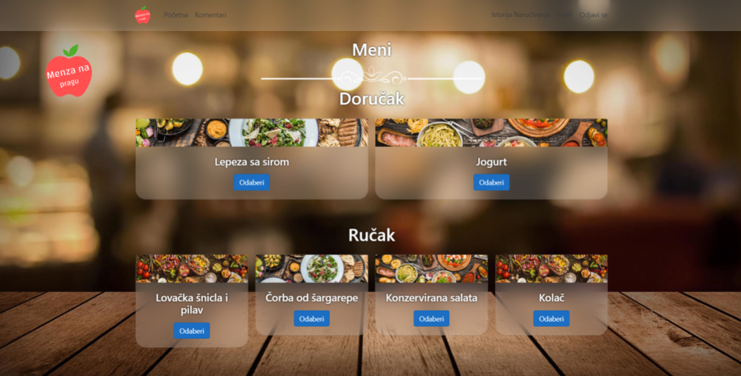

Slika 7 – Meni stranica nakon izbora hrane

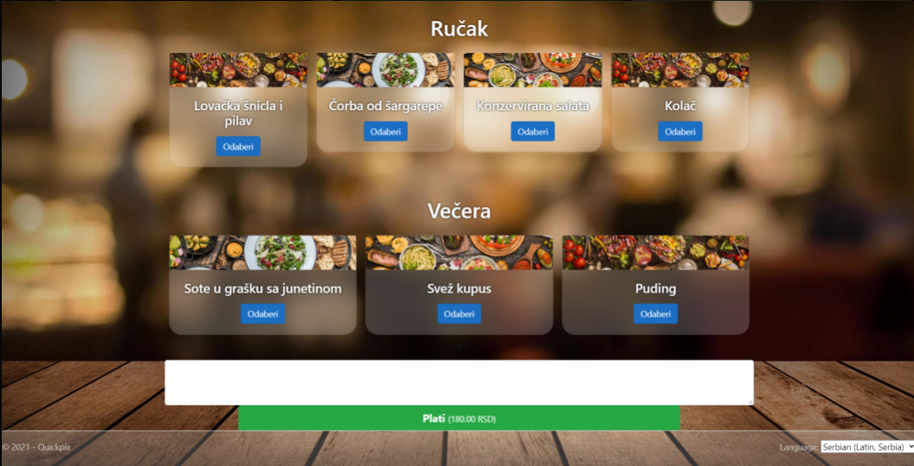

Slika 8 – Unos posebnih zahteva i plaćanje porudžbine

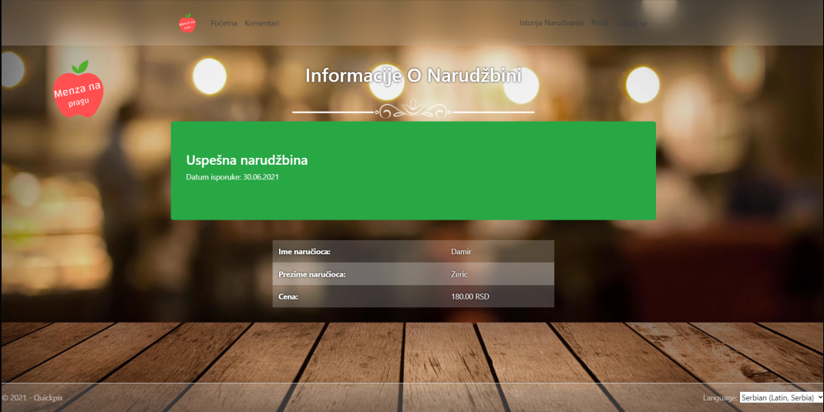

Slika 9 – Informacije o narudžbini

## Komentari stranica

1. Na ovoj stranici se nalaze se nalaze komentari svih korisnika.
2. Korisnik može u polju za komentar da ostavi svoj utisak vezan za celokupan rad aplikacije i radnika menze.
3. Nakon što je uneo komentar klikom na dugme Pošalji komentar, biće prikazan njegov komentar.
4. Korisniku je omogućeno i brisanje svog komentara klikom na odgovarajuće dugme koje se nalazi u sklopu njegovog komentara.

Komentari stranica izgleda kao na sledećoj slici:

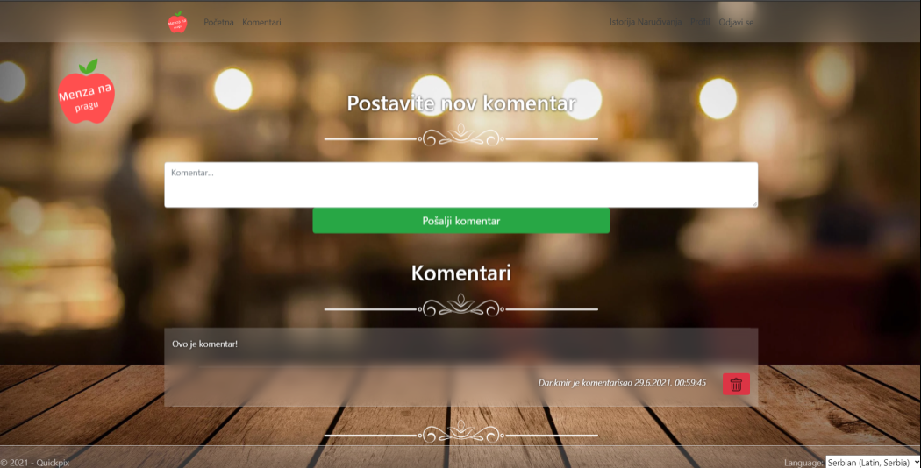

Slika 10 – Komentari stranica

## 

# Upravljannje nalogom radnika u menzi

## Dodavanje hrane stranica

1. Radnik popunjava formu odgovarajućim podacima u skladu sa hranom koju želi da doda.
2. Klikom na dugme Dodaj, dodaje se hrana u listi hrane koje će biti dostupne za dodavanje u menijima.
3. Svaku unetu hranu je moguće videti i obrisati u tabeli ispod forme.

Dodavanje hrane stranica izgleda kao na sledećoj slici:

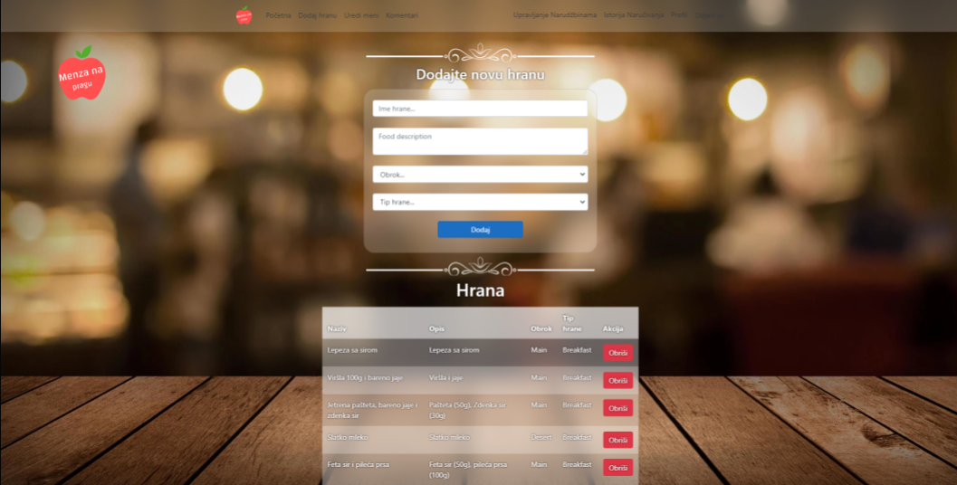

Slika 11 – Dodavanje hrane stranica

## Uređenje menija stranica

1. Radnik bira dan iz padajuće liste za koji želi da uredi meni.
2. Klikom na submit učitava se meni za taj dan.
3. Radnik može iz padajućih listi birati dostupnu hranu koju želi dodati za dati obrok i tip hrane.
4. Svaka odabrana hrana će se prikazati u odgovarajućem delu i postojaće mogućnost da se izbaci iz menij na dugme obriši.

Uređenje menija stranica izgleda kao na sledećoj slici:

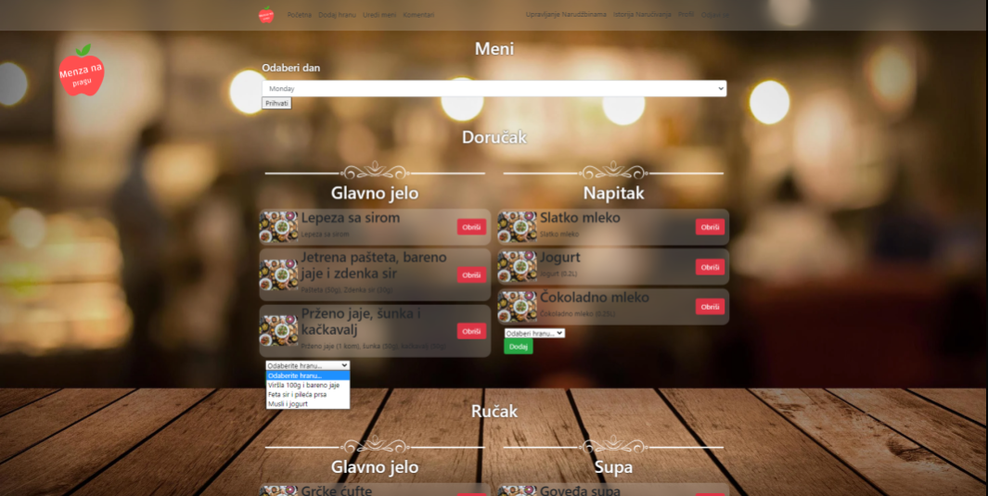

Slika 12 – Uređenje menija stranica

## Upravljanje narudžbinama stranica

1. Radnik može videti sve narudžbine u sistemu.
2. Klikom na dugme Prosledi narudžbinu radniku se prikazuju osnovne informacije o narudžbini i sekcija u kojoj se nalazi padajuća lista sa imenima svih dostavljača kojima se može dodeliti odgovarajuća narudžbina.
3. Klikom na dugme prosledi, narudžbina će biti prosleđena izabranom dostavljaču.

Upravljanje narudžbinama stranica izgleda kao na sledećoj slici:

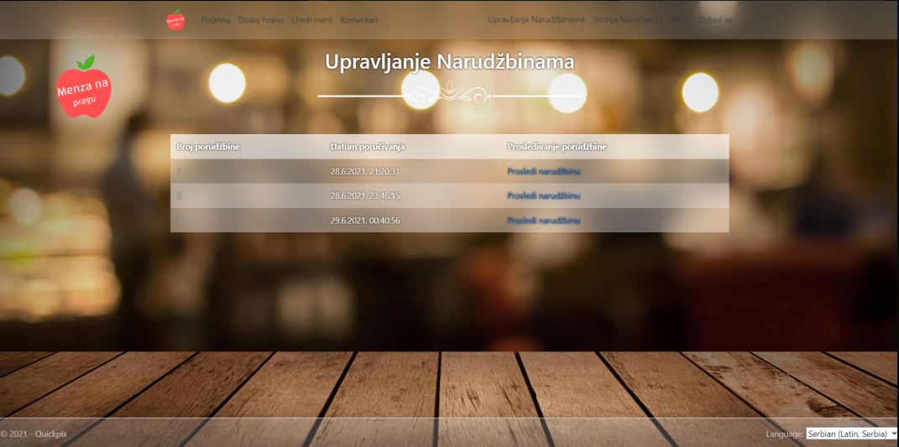

Slika 13 – Upravljanje narudžbinama stranica

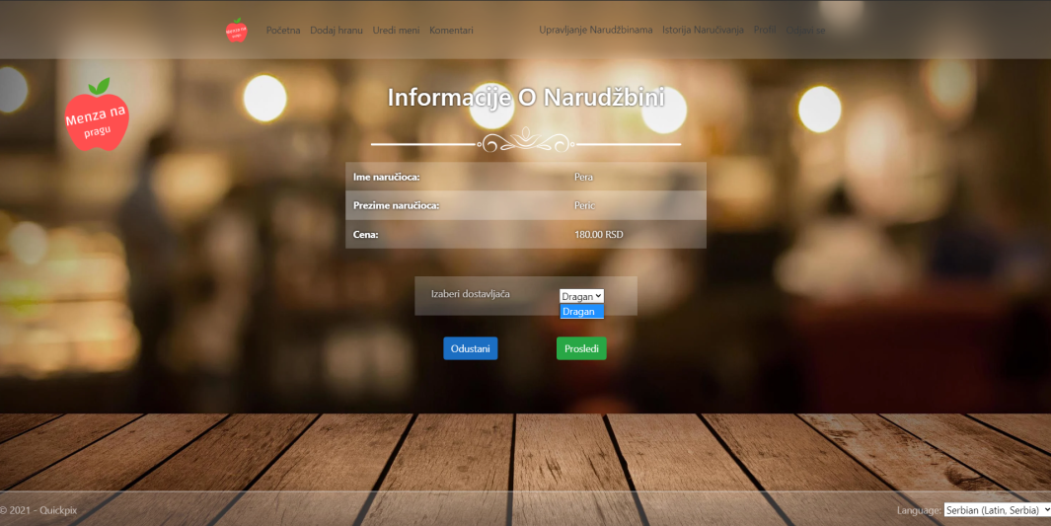

Slika 14 – Prosleđivanje narudžbine

# Upravljannje nalogom dostaljača

## Narudžbine za dostavu stranica

1. Dostavljač ima uvid u sve svoje narudžbine koje treba da dostavi.
2. Kada dostavi narudžbinu treba da se uloguje na aplikaciju i da klikom na dugme Dostavi time potvrđuje da je dostavio odgovarajuću narudžbinu.

Narudžbine za dostavu stranica izgleda kao na sledećoj slici:

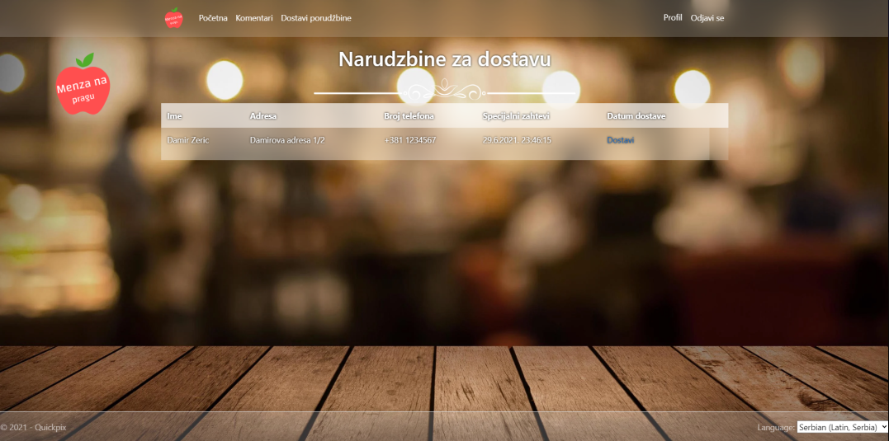

Slika 14 - Narudžbine za dostavu

# Upravljannje nalogom administratora

Da bi se administrator prijavio u aplikaciju potrebno je da kao korisničko ime koristi “admin” i lozinku “Admin123!”.

## Nadgledanje komentara stranica

1. Admin ima uvid u sve komentare koji postoje u sistemu i u skladu sa sadržajem određenih, ima mogućnost da ukloni neprikladne komentare.
2. Klikom na dugme pored odgovarajućeg komentara, admin briše izabrani komentar.

Nadgledanje komentara stranica izgleda kao na sledećoj slici:

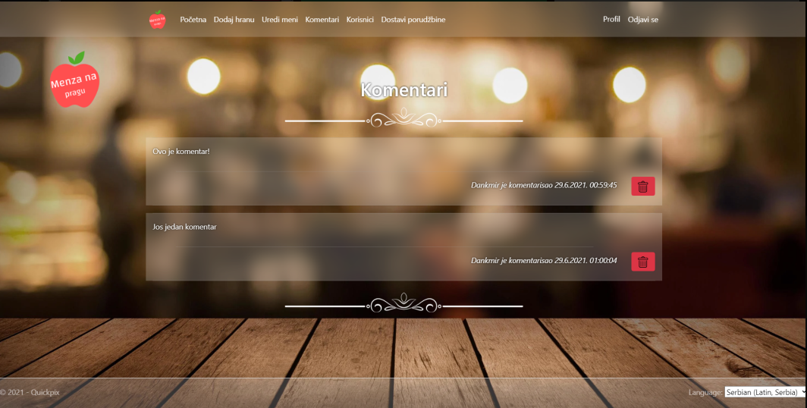

Slika 15 – Nadgledanje komentara stranica

## Upravljanje korisnicima aplikacije stranica

1. Na ovoj stranica administrator može da vidi sve korisnike aplikacije.
2. Klikom na dugme Uredi otvara se forma u kojoj se prikazuju svi podaci o odabranom korinsiku. Administrator može ako je to potrebno, ili na zahtev korisnika da menja određene informacije o samom korisniku.
3. Klikom na dugme Ukloni korisnika, korisnik se ukljanja iz baze podataka a samim tim i iz aplikacije.

Upravljanje korisnicima aplikacije stranica izgleda kao na sledećoj slici:

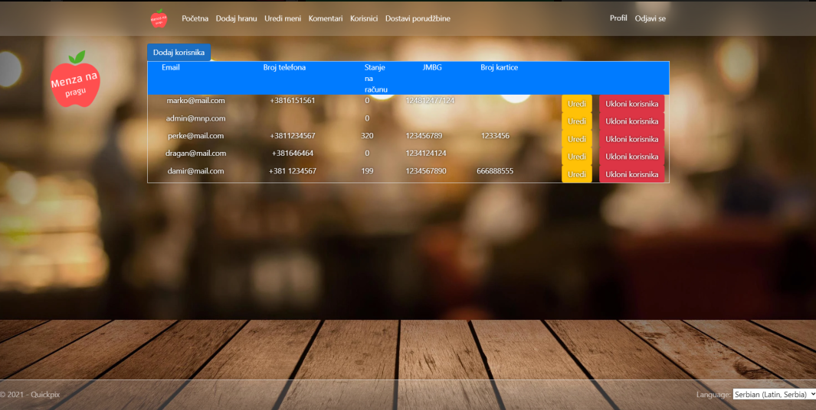

Slika 16 – Upravljanje korisnicima aplikacije stranica

**Napomena**: Pored gorenavedenih funkcionalnosti, administrator ima mogućnost pristupa svakoj stranici koja postoji u aplikaciji.